Menos desgaste, menos ruido
B&R presenta en la feria WindEurope la optimización del aserrado.
El experto en automatización B&R presentará su servoaccionamiento ACOPOS P3 para el control optimizado del acimut en la feria y conferencia WindEurope de este año, en el stand 1A32. La solución reduce la cantidad de desgaste resultante del seguimiento del viento, así como el ruido generado por el sistema de frenado azimutal.
Control de acimut comprobado
La primera turbina piloto con control de acimut mejorado se puso en línea en septiembre. El desgaste mecánico en el sistema de guiñada se reduce gracias al control inteligente del par y a la compensación de holguras. Los frenos de acimut también pueden funcionar sin desgaste, lo que garantiza un funcionamiento silencioso a largo plazo. El menor desgaste permite realizar ajustes de guiñada con mayor frecuencia para maximizar el rendimiento. Con relativamente poco coste y esfuerzo, el ACOPOS P3 puede ayudar a las turbinas eólicas a conseguir una mayor disponibilidad y hacerlas más rentables.
Implementación de Maritime 4.0
Los visitantes también experimentarán las soluciones de B&R para barcos inteligentes. Se basan en las soluciones de B&R de Business Intelligence y IIoT: Orange Box y APROL PDA. Estos paquetes combinados de hardware y software procesan y muestran rápidamente datos cruciales en informes ad hoc. Los parámetros pueden desconectarse en el barco, y las máquinas pueden ser controladas de forma holística y predictiva. Las soluciones permiten la monitorización de condiciones y el análisis a largo plazo.

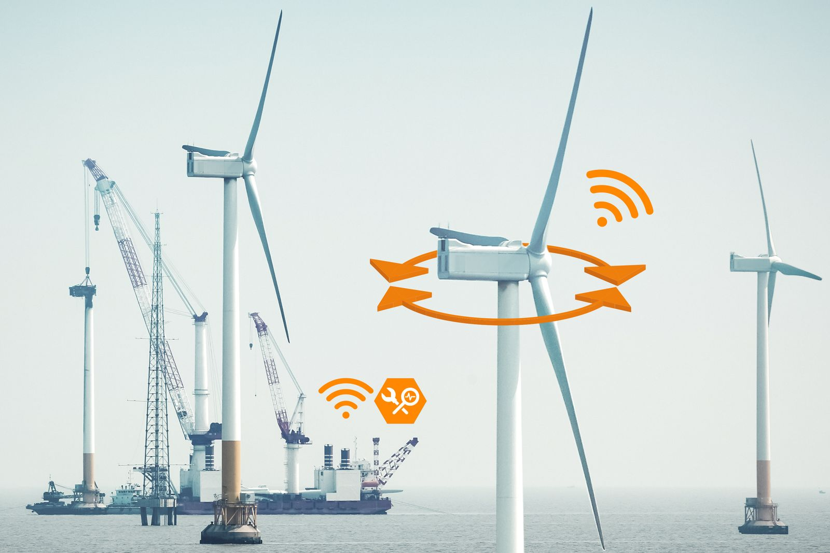
En WindEurope, B&R presentará su solución para el control optimizado de acimut, junto con los paquetes de hardware y software para las aplicaciones para barcos inteligentes.

Acerca de B&R
B&R, empresa perteneciente al Grupo ABB y con sede en Austria, es líder mundial en automatización industrial. B&R combina tecnología de vanguardia con ingeniería avanzada para proporcionar a usuarios de todos los sectores soluciones completas para la automatización de máquinas y fábricas, Motion Control, HMI y tecnología de seguridad integrada. El catálogo de productos se completa con estándares de comunicación de IoT industrial que incluyen OPC UA, POWERLINK y openSAFETY. Gracias a su única herramienta de software Automation Studio, B&R redefine constantemente el futuro de la ingeniería de automatización. El espíritu innovador que mantiene a B&R a la vanguardia de la automatización industrial está impulsado por el compromiso de simplificar los procesos y superar las expectativas de los clientes.Para más información, visite www.br-automation.com.
Para más información, visite www.br-automation.com.

